Отчет по задаче «Wine quality».
Для руководителя группы — технического специалиста.

1. Цель и задачи

Задача размещена на Kaggle «Wine quality». Данные относятся к красному и белому вариантам португальского вина "Vinho Verde". Необходимо создать обучить модель умеющую предсказывать качество вина по отложенной выборке.

2. Проблематика

Из-за проблем конфиденциальности и логистики доступны только физико-химические (входные данные) и сенсорные (выходные данные) переменные (например, нет данных о сортах винограда, марке вина, цене продажи вина и т. д.).

3. Примененные обработки для данных и фичи

Исследование данных показало, что имеются категориальные признаки. В данных есть пропуски. Категориальные признаки были преобразованы в числовые значения, а пропуски были заполнены медианными значениями.

Основная проблема данных — классы для предсказаний качества вина.

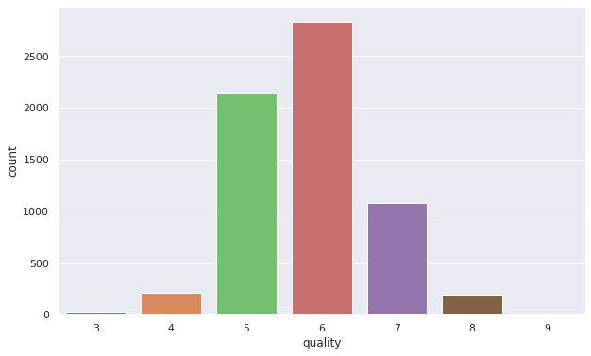

Как видно по графику классы сильно разбалансированы. Некоторые классы совсем отсутствуют.
Для балансировки классов был применен подход к балансировки классов — OverSampling, и конкретно методы: RandomOverSampler и BorderlineSMOTE.

4. Модель

Для определения лучшей модели были исследованы три алгоритма: Логистическая регрессия (для мультиклассов), Случайный лес и Градиентный бустинг.
Каждый алгоритм был опробован на двух наборах данных:
а) Первый набор данных с использованием алгоритма балансировки классов - RandomOverSampler;
б) Первый набор данных с использованием алгоритма балансировки классов - BorderlineSMOTE.

В качестве оценка качества моделей использовались три показателя:
- precision
- recall
- F1
Все показатели использовались с расширением «macro» - для оценки мультиклассовых моделий.

Результаты кросс валидации на 5 фолдов:

Таблица 1: TypeOverSampling=RandomOverSampler
Модель (вид оценки) | Усредненное значение оценки | Дисперсия оценки (СКО)
LR precision (macro) | 0,45 | 0,02
LR recall (macro) | 0,48 | 0,02
LR F1 (macro) | 0,46 | 0,02
RF precision (macro) | 0,93 | 0,01
RF recall (macro) | 0,93 | 0,01
RF F1 (macro) | 0,93 | 0,01
GB precision (macro) | 0,78 | 0,00
GB recall (macro) | 0,79 | 0,00
GB F1 (macro) | 0,78 | 0,00

Таблица 2: TypeOverSampling=BorderlineSMOTE
Модель (вид оценки) | Усредненное значение оценки | Дисперсия оценки (СКО)
LR precision (macro) | 0,43 | 0,02
LR recall (macro) | 0,44 | 0,02
LR F1 (macro) | 0,43 | 0,02
RF precision (macro) | 0,74 | 0,00
RF recall (macro) | 0,74 | 0,00
RF F1 (macro) | 0,74 | 0,00
GB precision (macro) | 0,62 | 0,01
GB recall (macro) | 0,63 | 0,01
GB F1 (macro) | 0,63 | 0,01

5. Результаты

По результатам исследования был выбран метод балансировки классов RandomOverSampler и алгоритм модели Случайный лес (RandomForestClassifier).

Результаты модели обучения на отложенной выборке:

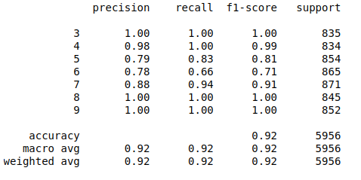

Модель показала хорошие качество предсказания для всех известных классов оценок вина. Однако в данных нет оценок 1,2,10, да и для классов оценок 3,8,9 было слишком мало реальных данных. Поэтому дальше в процессе использования модели, нужно периодически переобучать модель, как только будет больше данных по редким и отсутствующим классов.

